KVALITA PRŮZKUMU a VÝZKUMNÁ CHYBA
LS 2019

Základní literatura
Groves, Robert, M. 2004. Survey Error and Survey Costs. New Jersey: Wiley
- Kap. 1: „An introduction to survey errors“. str. 1-30

Disman, M.: Jak se vyrábí sociologická znalost. Karolinum, Praha 1993
- Kap. 3: „Pozorování nepozorovatelného“. str. 55-71

Rozšiřující literatura
Paul P. Biemer, Lars E. Lyberg 2003. Introduction to Survey Quality. Wiley
- Kap. 1 a 2
Wolf, C., Joye, D., Smith, T. W. & Fu, Y. (2016). The SAGE Handbook of survey Methodology 55 City Road, London: SAGE
- Chapter 3: Total Survey Error: A Paradigm for Survey Methodology, Lars E. Lyberg & Herbert F. Weisberg

Povaha měření a výzkumná chyba
Total Survey Error (TSE)
Druhy chyb v průzkumu
Zdroje chyb v průzkumu
Význam chyby ve výzkumu
Reakce na chyby měření

MĚŘENÍ v užším významu: …

- Přímé/Nepřímé měření

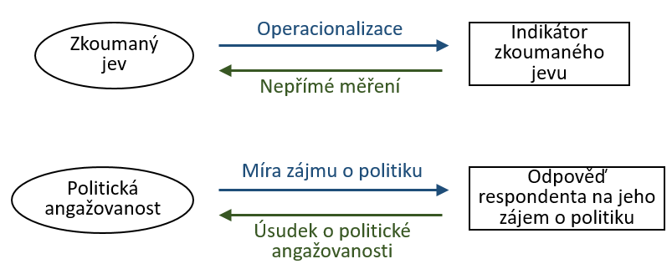

MĚŘENÍ v širším významu: …

survey design

kvalita výzkumu/chyby výzkumu

TOTAL SURVEY ERROR (TSE)

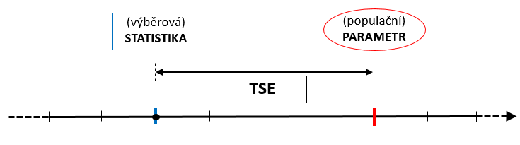

Mean square error (MSE)
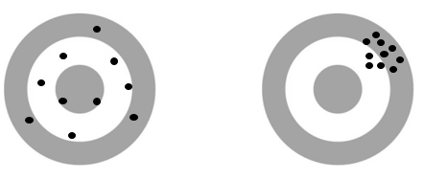
Druhy chyb v průzkumu (TSE)

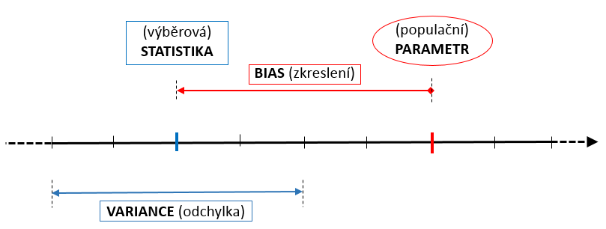

X = T + E_{s} + E_{n}

1. Bias – systematická chyba - zkreslení
→ validita

2. Variance – nesystematická (náhodná) chyba – odchylka

→ reliabilita

Zdroje chyb v průzkumu (TSE)

1. Chyby nepozorování (nonsampling error)

2. Chyby pozorování (sampling error)

3. Chyby zpracování

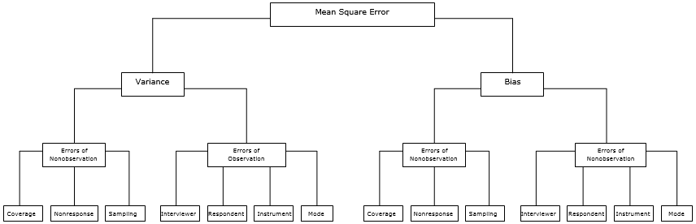

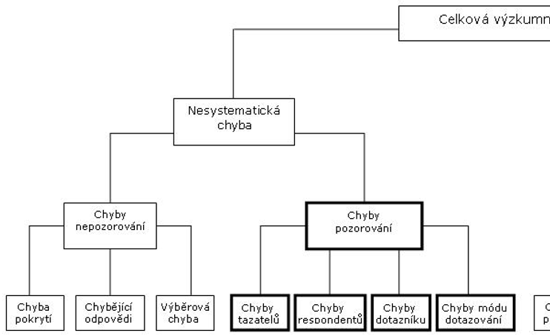

TSE: „Survey error and survey costs“

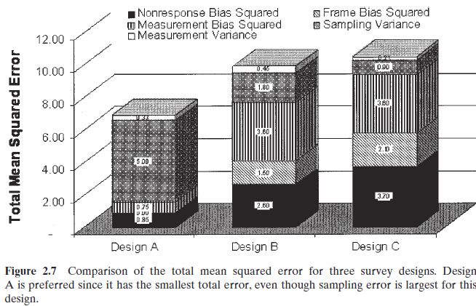
Survey Effects
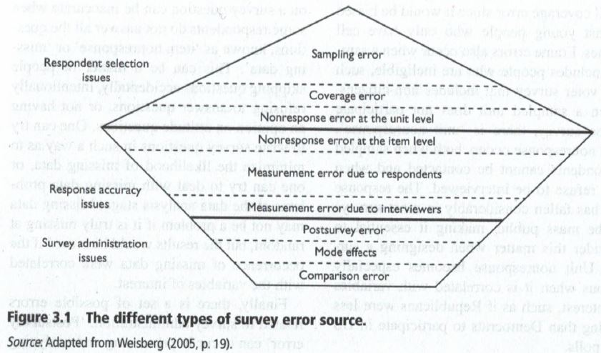

Total Survey Quality -> Total Research Quality
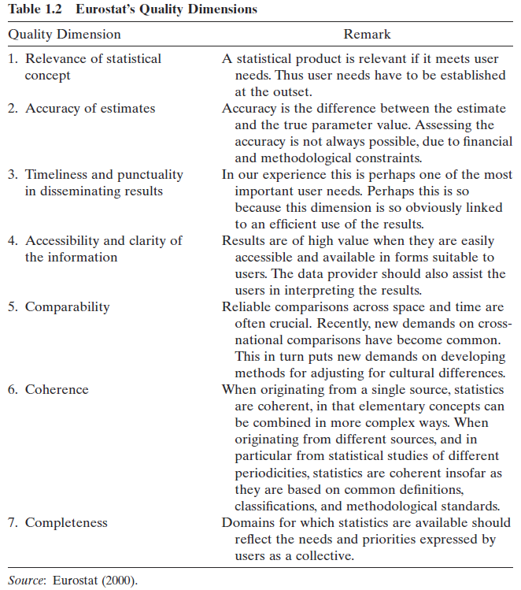

VÝZNAM CHYB VE VÝZKUMU

1. deskripce populace (describers)

2. modelování vztahů (modelers)

REAKCE NA CHYBY MĚŘENÍ

1. redukce chyb měření

2. měření chyb měření

